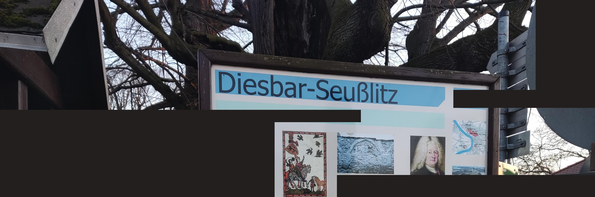
Station 1 Schloss

Archäologischer Wanderweg — Kloster und Schloss

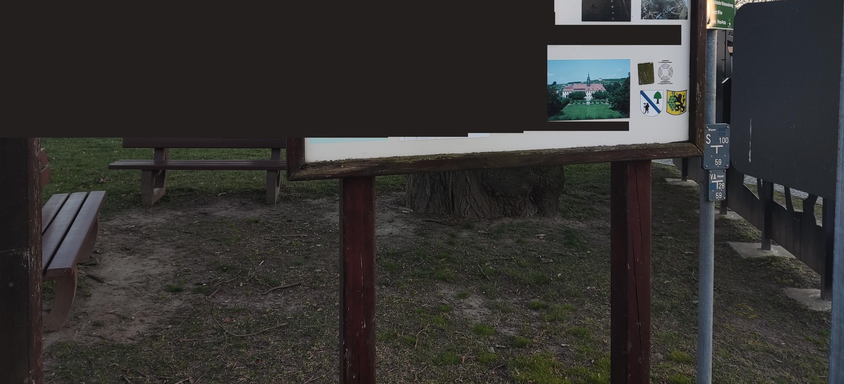
Seußlitz tritt früh ins Licht der Geschichte. Bereits 1205 wird ein Otto von Suselitz urkundlich genannt Bedeutend wurde der Ort jedoch spätestens, als 1255 Heinrich III. der Erlauchte, Markgraf von Meißen (1215— 1288), hier seinen Hofsitz (curia) nahm und zwischen 1256 und 1266 häufiger vor Ort war Dem Wunschseinerverstorbenenzweiten Frau, Agnes von Böhmen, folgend, stiftete Heinrich III. 1268 in Seußlitz das erste Klarissenkloster in Sachsen, das er mit seiner curia, Vorwerk, Zinsen und Grundstücken in 17 Dörfern reich ausstattete. Das Kloster wurde 1429 in den Hussitenkriegen zerstört, 1541 säkularisiert und ging dann an die Familie von Pistorls über. 1722 erwarb Heinrich von Bünau das Rittergut und ließ es von dem Architekten George Bahr, dem Erbauer der Dresdener Frauenkirche, zu einem Barockschloss umbauen. Die Klosterkirche wurde in das Schloss integriert, mehrere Gärten sowie eine Orangerie angelegt und zur Betonung der Hauptachse auf den seitlichen Höhen die Luisen- (barockes Winzerhaus) und die Heinrichsburg (zweigeschossiges, pavillonartiges Gartenhaus) errichtet. Nach einer wechselvollen Geschichte (u.a. als Alten- und Pflegeheim) befindet sich die Anlage heute teilWeise wieder in Privatbesitz.
6ne Arkade des Kreuzgan, des Klosters, die bei einer
ardiaologischen Untersuchung 2002 nur Vorschein kann
,reaCy In 1205 a seinen Otto of Suselitz u mentioned in a document. Yet oniy in 1255 when Henry III of Meißen (1215-1288) esnblished his curia in Seußlitz the place gained some slgnificance. In 1268 Henry UI founded a St Clare convent in Seußlitz Mich he generously supported. The cloister was destroyed in 1429 during the Hussite wars and became propery of the Pistoris family during the course of the Reformation in 1541. In 1722 Henry of Bünau received the manor and cmnts_{d.)} - necl George Bahr, architect of the Frauenkir e n Dresden, to um it into a Baroque castle. ThlIS the convent church became part of the castle. Due to the rebuilding measures .only remains of cuntertan d castle are archaelogically detectable.
Heinrich m. von Meißen (1215-1288), der Stifter des Klosters.
Details der ehemalig. Burg und der Klosteranlage lassen sich harte nur noch dur⁻di an:haologsche und taugt schideliche Untersuchungen fater, da durch die Umgestaltung der Anlage im 18..lohrhundert keine sichtbaren Reite erhalt. blieben.
1 Standort
Hänrich ,on tünau (1665-1745), der 2 Heinrichsburg
Ergaiier des heute sich.. Schlosses. 3 Goldkuppe
4 Eckholz
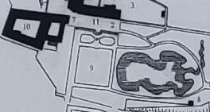
zed»,/li
-¹1441,1,14/1,h,
1 Schloss
2 Schlosskirche
3 Fnedhof
4 Heinrichsbirg
5 Tuassengalt.
6 Lutsenburg
7 Arkadenvorhalle _{s}
8 Pavillon
9 Barockgarten
10 Wirtschaftgebäude
11 Kreuzgang
12 Standort
Schbsskirche und Park von. Heinrichsburg aus, im Hintergrund die Luisenburg.

